Unser geliebter Hund Niko sucht neues Zuhause
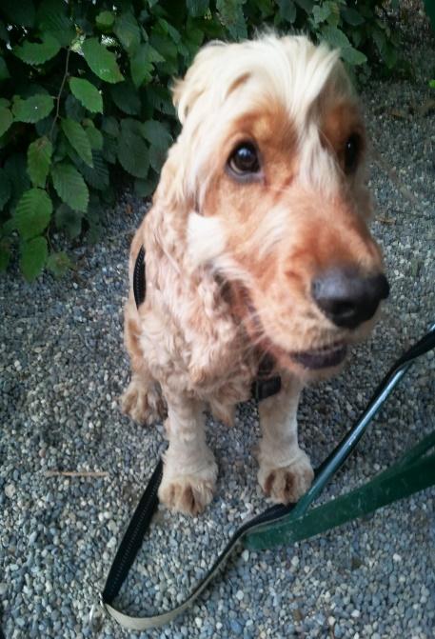
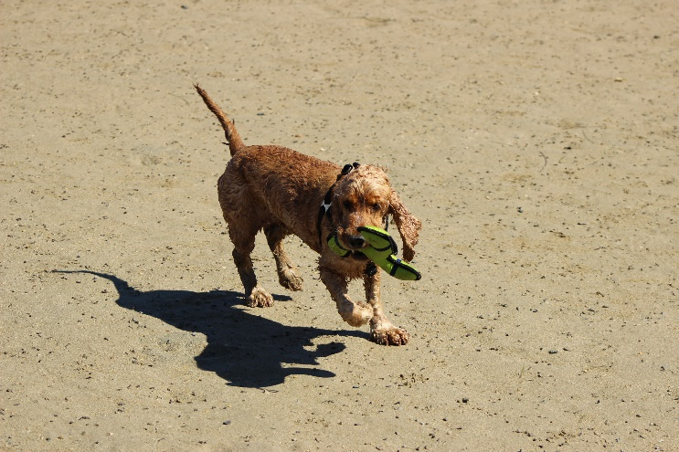

Niko ist sieben Jahre alt und ein sehr lebhafter, verschmuster, lachender und sehr sensibler Hund. Er freut sich immer über die Anwesenheit seines geliebten Herrchens und hat genug Ausdauer für lange Spaziergänge. Er ist ein wirklich toller Lebensgefährte, ein rundum gesunder Hund (kastriert, geimpft und gechipt) und hält es auch sehr gut alleine zu Hause aus. Er begrüßt jeden neugierig, der sein zu Hause betritt. Generell ist Niko ein sehr wachsames und aufmerksames Kerlchen.
Sein kleines Problem: Er neigt dazu, in die Füße zu schnappen, wenn er sich bedroht fühlt. Schläft er beispielsweise und man kommt ihm zu nahe, so darf man sich nicht wundern, wenn er nach den Füßen schnappt. Die einfache Lösung: Fester Schlafplatz in einer Box/einem Korb, der oder dem man nicht zu nahe kommt. Grundsätzlich ist das Problem gut zu umgehen, wenn man weiß, womit Nikos Aussetzer ausgelöst werden. Dazu sei gesagt, dass wir inzwischen nur noch zwei bis drei Vorfälle pro Jahr haben.
Niko´s Lebenslauf und Erziehung ist bis zu seinem 1. Lebensjahr leider ungeklärt, da wir ihn aus dem Tierheim haben. Er hat sich gut entwickelt, was uns auch viele „Hundenachbarn“ bestätigten. Dazu ist es wichtig, dass Niko sich an die Regeln hält, die wir gerne erklären.
Es fällt uns wirklich schwer ihn in andere Hände zu geben, nur leider können wir ihn aufgrund baldigen Nachwuchses nicht behalten, da uns das Risiko zu groß ist.
Das zukünftige Frauchen/Herrchen sollte Hunde-Erfahrung mitbringen und keine kleinen Kinder haben. Wir geben ihn nur in jene Hände, bei denen wir sicher sind, dass es Niko gut gehen wird. Wer also mit ernsthaftem Interesse Niko, uns und unseren Tagesablauf mit ihm kennen lernen will, der möge sich bitte melden. Uns ist es wichtig auch Sie kennenzulernen.
Für weitere Fragen sind wir per Telefon (Nina Gregorz 0172-8699631) zu erreichen. Fotos gibt es natürlich auch noch ganz viele :)

